МИНИСТЕРСТВО ТРАНСПОРТА И КОММУНИКАЦИЙ РЕСПУБЛИКИ БЕЛАРУСЬ
Учреждение образования
«Белорусский государственный университет транспорта»
Кафедра «Управление эксплуатационной работой и охрана труда»
Отчет
по лабораторным работам
по дисциплине «СиТА и РИС»
Выполнил Проверил
студент группы СИ-41 ст. преп.
Курьянович В.А. Козлов В.Г.
Гомель, 2026

Содержание
Лабораторная работа № 6 Тема: ПРОЕКТИРОВАНИЕ И РАЗРАБОТКА ИНФОРМАЦИОННЫХ СИСТЕМ. КОМАНДНАЯ РАЗРАБОТКА В GIT ПО МОДЕЛИ GITHUB FLOW 3
Цель работы: 3
Варианты заданий 6
Выводы по работе: 6

Лабораторная работа № 6
Тема: ПРОЕКТИРОВАНИЕ И РАЗРАБОТКА ИНФОРМАЦИОННЫХ СИСТЕМ. КОМАНДНАЯ РАЗРАБОТКА В GIT
ПО МОДЕЛИ GITHUB FLOW
Цель работы: освоить командную разработку в общем репозитории по модели GitHub Flow: получение задачи через Issue, создание тематической ветки, оформление pull request, рецензирование кода, разрешение конфликтов слияния и слияние изменений в основную ветку.
Этап 1. Подготовка рабочего места.
1. Принять приглашение в репозиторий (уведомление на GitHub или по электронной почте).
2. Клонировать репозиторий и проверить сборку:
git clone https://github.com/vgkozlov/stations-si41.git
cd stations-si41
mvn verify
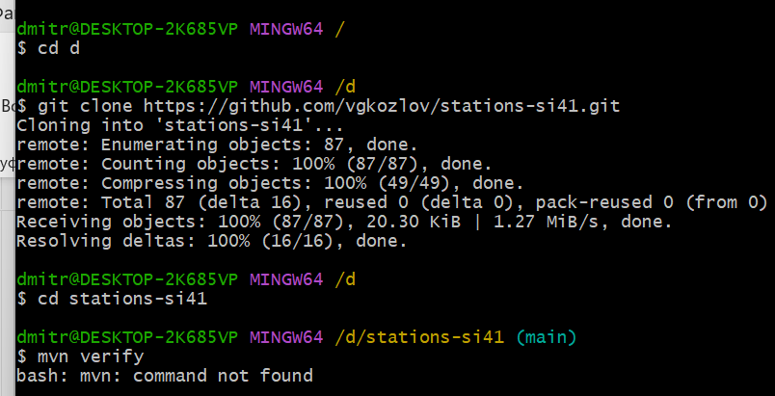
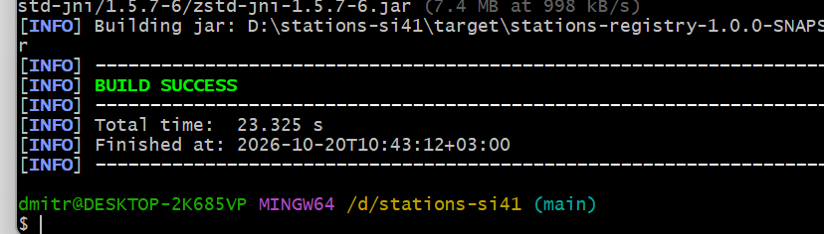
3. В разделе Issues найти свои задачи: задача 1 – Issue с номером, равным номеру варианта; задача 2 – Issue с меткой «задача-2» и тем же номером варианта в заголовке. Назначить себя исполнителем обеих задач (Assignees → assign yourself). В README.md найти своего рецензента. Студент, у которого нет учетной записи GitHub или чей логин указан неверно, сообщает правильный логин преподавателю до начала работы.
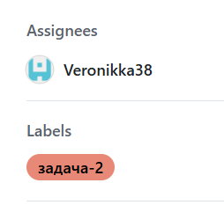
Этап 2. Выполнение задачи 1.
1. Создать ветку от актуального main:
git switch main
git pull
git switch -c feature/13-station-elsk
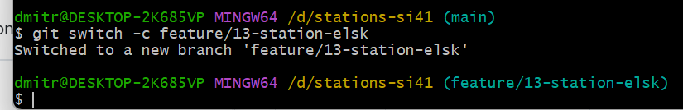
2. Выполнить задачу 1 (см. задания к лабораторной работе).
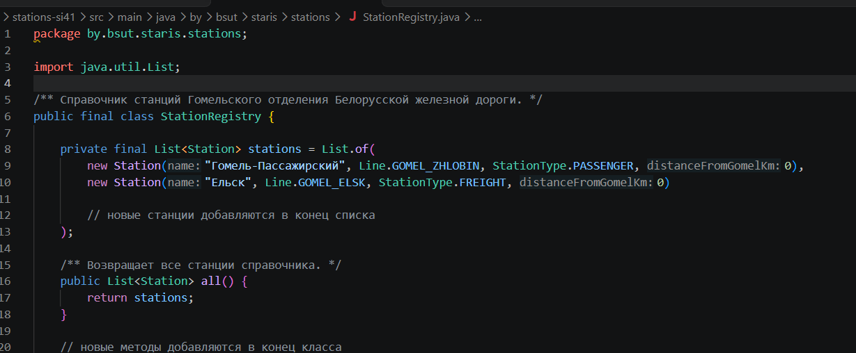
3. Зафиксировать изменения не менее чем двумя логически законченными коммитами, убедиться в успешном выполнении mvn verify и отправить ветку:
git add src/
git commit -m "feat(registry): добавить станцию Жлобин (#1)"
git add STATIONS.md
git commit -m "docs(stations): добавить станцию Жлобин в таблицу (#1)"
git push -u origin feature/1-station-zhlobin
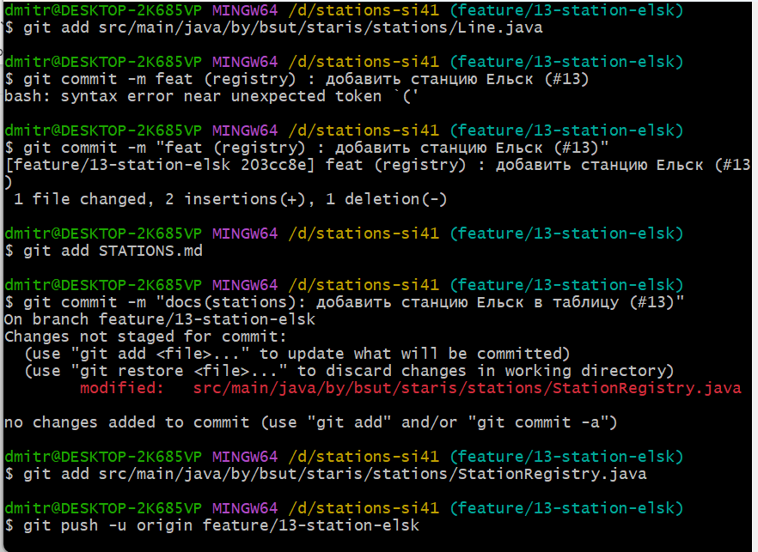
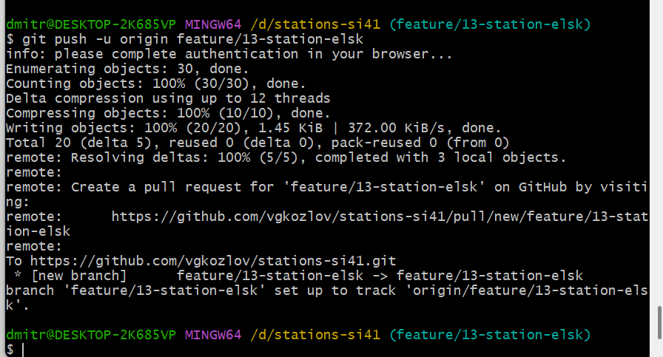
Этап 3. Pull request и рецензирование.
1. Открыть PR из своей ветки в main, заполнить шаблон, указать Closes #<номер Issue>, назначить рецензента (Reviewers) и метку «на-ревью». Если рецензент еще не принял приглашение и отсутствует в списке, сообщить преподавателю – рецензент будет заменен.
2. Дождаться завершения проверки CI. При ошибке – изучить журнал (Details), исправить и отправить новый коммит в ту же ветку.
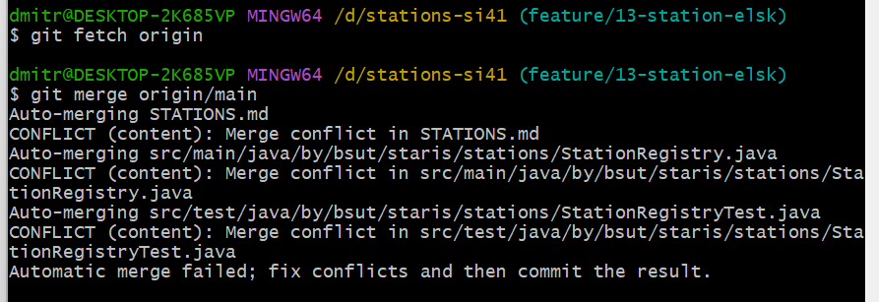
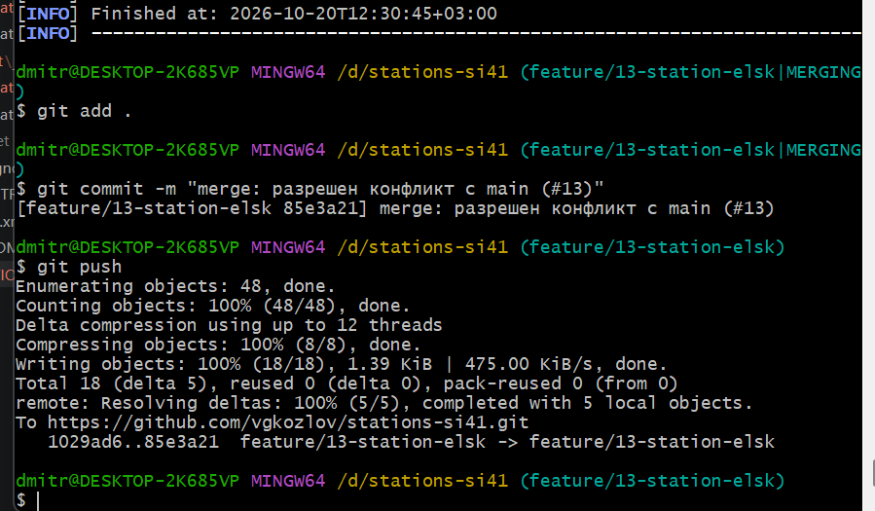
3. Выполнить рецензирование PR коллеги (Files changed → Review changes) по перечню:
– изменения соответствуют формулировке Issue и не выходят за ее рамки;
– данные о станции подтверждены источником;
– имена понятны, код оформлен единообразно, нет дублирования;
– тесты проверяют конкретный результат, включая граничные случаи;
– сообщения коммитов и имя ветки соответствуют CONTRIBUTING.md.
4. Рецензия должна содержать не менее одного содержательного комментария к конкретной строке кода. Итог рецензии: Request changes при наличии замечаний, требующих исправления, иначе Approve.
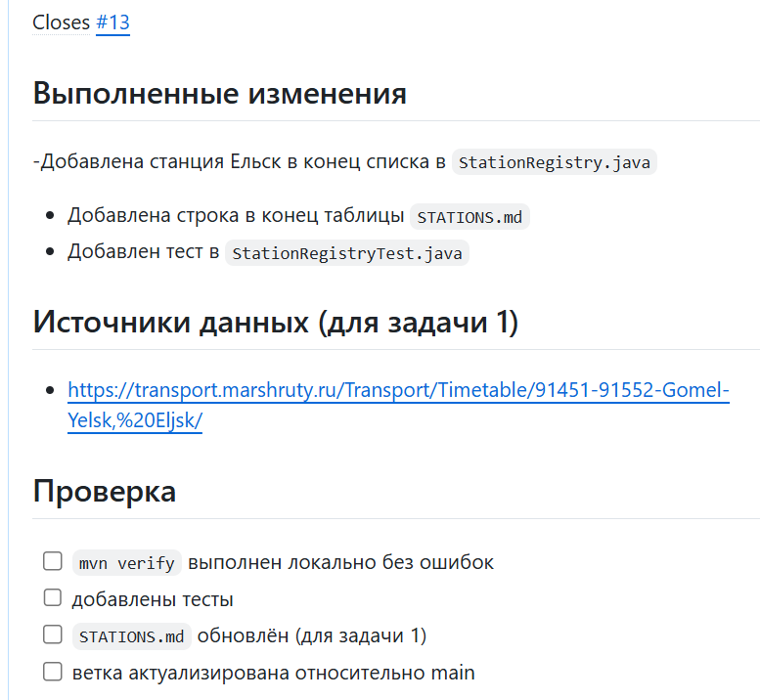
Этап 4. Устранение замечаний, актуализация и слияние.
1. Устранить замечания отдельными коммитами; на каждое замечание ответить в PR. После нового коммита одобрение сбрасывается – рецензент проверяет исправления, закрывает обсуждения (Resolve conversation) и одобряет повторно.
2. Если GitHub сообщает «This branch is out-of-date with the base branch» или «This branch has conflicts», актуализировать ветку локально:
git fetch origin
git merge origin/main # либо: git rebase origin/main
git status # список файлов с конфликтами
3. Разрешить конфликты: в каждом файле найти блоки <<<<<<<, =======, >>>>>>> и объединить изменения так, чтобы сохранились и свои, и чужие станции (методы, тесты); удалить маркеры; проверить запятые между элементами в List.of(...) и в enum Line (после объединения ваш элемент может перестать быть последним); выполнить mvn verify.
git add <файлы>
git commit # при rebase: git rebase --continue
git push # при rebase: git push --force-with-lease
4. После получения одобрения и успешного CI выполнить Merge pull request. Убедиться, что Issue закрыт, а ветка удалена. Локально:
git switch main
git pull
git branch -d feature/1-station-zhlobin
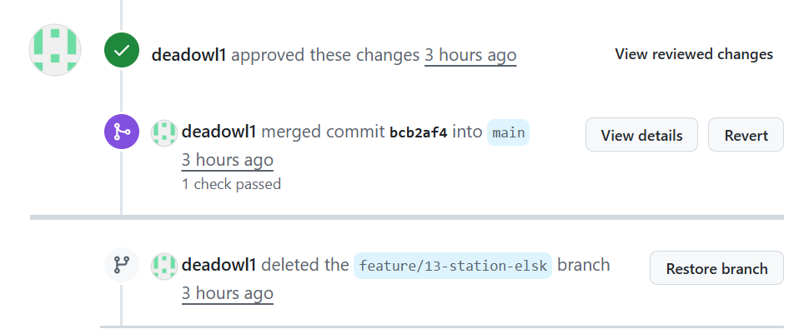
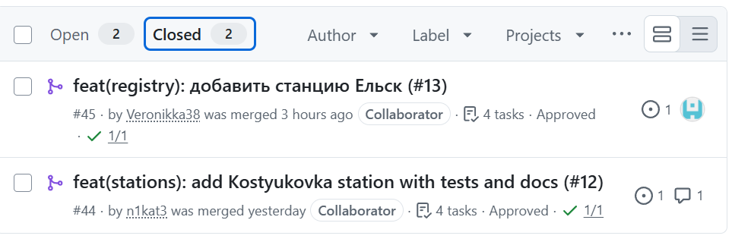
Этап 5. Выполнение задачи 2.
Повторить этапы 2–4 для задачи 2. Новая ветка создается от актуального main. Метод должен быть покрыт не менее чем тремя тестами, включая случай пустого результата и недопустимых аргументов (если они предусмотрены).
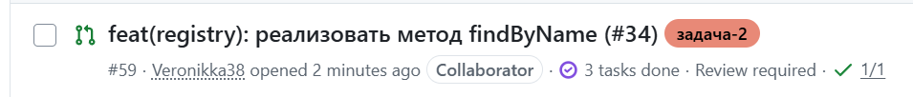
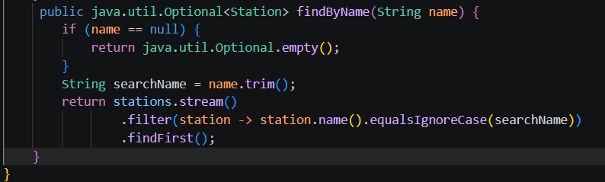
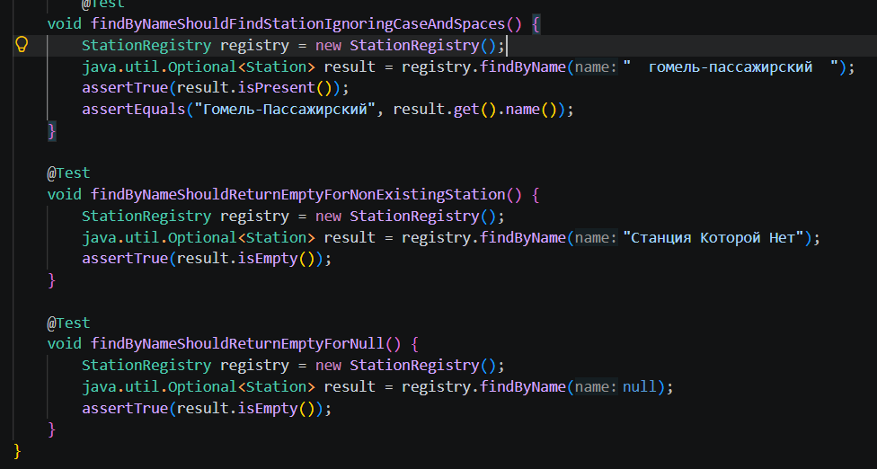
Этап 6. Оформление отчета.
Отчет оформляется комментарием в закрытом Issue задачи 2 и содержит:
– ссылки на два собственных PR и на PR, в которых вы выступали рецензентом;
– вывод git log --graph --oneline -20 с пояснением, где в истории находятся собственные коммиты и merge-коммиты;
– описание хотя бы одного разрешенного конфликта: файл, причина, способ разрешения (merge или rebase) и обоснование выбора.
Задания к лабораторной работе
Каждый студент выполняет две задачи. Номер варианта соответствует номеру в журнале группы.
Задача 1. Добавить станцию в справочник.
По открытым источникам определить железнодорожное направление, тип станции и расстояние от станции Гомель-Пассажирский по железной дороге (с округлением до километра). Если направление отсутствует в Line, добавить его. Добавить станцию в StationRegistry, строку в STATIONS.md и тест в StationRegistryTest, проверяющий наличие и атрибуты станции. Источник данных указать в описании PR.
Задача 2. Реализовать метод класса StationRegistry (таблица 3) с тестами (не менее трех). Если метод уже добавлен другим студентом, метод не дублируется: следует расширить набор тестов к нему и отразить это в описании PR.
Таблица 3 – Методы класса StationRegistry
№ | Метод | Требования
М3 | Optional<Station> findByName(String name) | поиск без учета регистра и начальных/конечных пробелов

Варианты заданий
Задача 1: добавить станцию Ельск
Задача 2: метод М3
Сдача работы и критерии оценивания
Работа считается сданной, если оба Issue закрыты через слитые PR, все назначенные рецензии выполнены, отчет размещен в Issue задачи 2 и работа защищена по контрольным вопросам. Критерии оценивания приведены в таблице 5.
Работа не засчитывается, если при разрешении конфликта удалены изменения других участников и это не исправлено до защиты.

Выводы по работе:
В ходе лабораторной работы была построена трёхуровневая функциональная модель предметной области «Формирование расписания учебных занятий» в нотации IDEF0. Модель включает контекстную диаграмму A-0 и четыре диаграммы декомпозиции: A0, A1, A2, A3.
Контрольные вопросы
1. Опишите модель ветвления GitHub Flow. Чем она отличается от Git Flow?
Ответ: GitHub Flow – простая модель: одна главная ветка main, от которой под каждую задачу создается временная ветка. Изменения вливаются через Pull Request (PR) после ревью и CI. Git Flow сложнее: в нем есть отдельная ветка develop, а также ветки для релизов (release) и срочных исправлений (hotfix).
2. Для чего каждая задача выполняется в отдельной ветке? Почему ветка создается от актуального main?
Ответ: Отдельная ветка изолирует работу и не ломает стабильный main. Создавать ее нужно от свежего main, чтобы код был на актуальной базе и при слиянии возникало меньше конфликтов.
3. Какие правила защиты ветки main применены в репозитории и от каких ошибок они защищают?
Ответ: Запрет прямых пушей (только через PR), обязательное одобрение коллеги (Review), обязательный успешный CI и требование актуальности ветки. Защищает от случайного удаления, сломанного кода и несогласованных изменений.
4. Как связать коммит и pull request с Issue? Что происходит с Issue при слиянии PR, содержащего Closes #N?
Ответ: Чтобы связать Pull Request или коммит с Issue, нужно в описании PR или в сообщении коммита указать ключевое слово и номер Issue, например: Closes #123, Fixes #123 или Resolves #123.
Что происходит: когда Pull Request, содержащий такую ссылку, сливается в основную ветку (например, main), связанный Issue автоматически закрывается (переходит в статус «closed»). Это удобно для отслеживания задач: задача считается выполненной, как только её код попал в основную ветку.
5. В каких случаях возникает конфликт слияния? Почему в данной работе конфликты возникали в файлах StationRegistry.java и STATIONS.md?
Ответ: Возникают, когда два человека меняют одни и те же строки в файле. В StationRegistry.java и STATIONS.md конфликты были потому, что все студенты одновременно добавляют туда свои станции и строки таблицы.
6. Чем отличается актуализация ветки через merge и через rebase? Почему после rebase требуется --force-with-lease и чем он безопаснее --force?
Ответ: Merge сохраняет полную историю (создает коммит слияния). Rebase переписывает коммиты в линейную историю. После rebase нужен force-push; --force-with-lease безопаснее, так как не перезапишет чужие новые коммиты, если они появились.
7. Какова цель code review? Какие замечания вы сделали коллеге и почему?
Ответ: Цель – найти ошибки, улучшить качество кода и обменяться знаниями. Пример замечания: указал коллеге на отсутствие проверки на null (или предложил переименовать неинформативную переменную).
8. Что проверяет CI в данном репозитории? Почему требование актуальности ветки важно при совместной работе?
Ответ: CI собирает проект, запускает тесты и проверяет стиль. Актуальность важна, чтобы проверить код вместе с последними изменениями main и не сломать сборку после слияния.
9. Для чего нужен тест StationsDocTest? Как он связан с подходом «документация как код»?
Ответ: StationsDocTest – это, вероятно, автоматический тест, который проверяет, что файл документации (STATIONS.md) соответствует реальному коду (например, StationRegistry.java). Он может проверять, что все станции, описанные в документации, существуют в коде, или что их названия и атрибуты совпадают.
Связь с подходом «документация как код» (Docs-as-Code): этот подход означает, что документация хранится в том же репозитории, что и код, и проходит те же проверки (ревью, CI). StationsDocTest – это инструмент, который делает «документацию как код» проверяемой. Он не даёт документации устареть и гарантирует, что она всегда соответствует действительности, точно так же, как тесты гарантируют корректность кода.
10. Как по истории репозитория определить, кто, когда и в рамках какой задачи внес изменение в конкретную строку (git blame, git log)?
Ответ: git blame <файл>: эта команда показывает файл, где каждая строка аннотирована информацией о последнем коммите, который её изменил: хеш коммита, автор, дата и сообщение. Это самый быстрый способ узнать, кто и когда последним трогал конкретную строку.
git log: эта команда показывает историю коммитов. Чтобы найти коммиты, связанные с конкретной задачей, можно использовать git log --grep="название задачи". А чтобы найти коммит, который изменил конкретную строку, можно использовать git log -S'фрагмент кода', который ищет коммиты, добавляющие или удаляющие указанную строку.

